Romaskin NM 2023
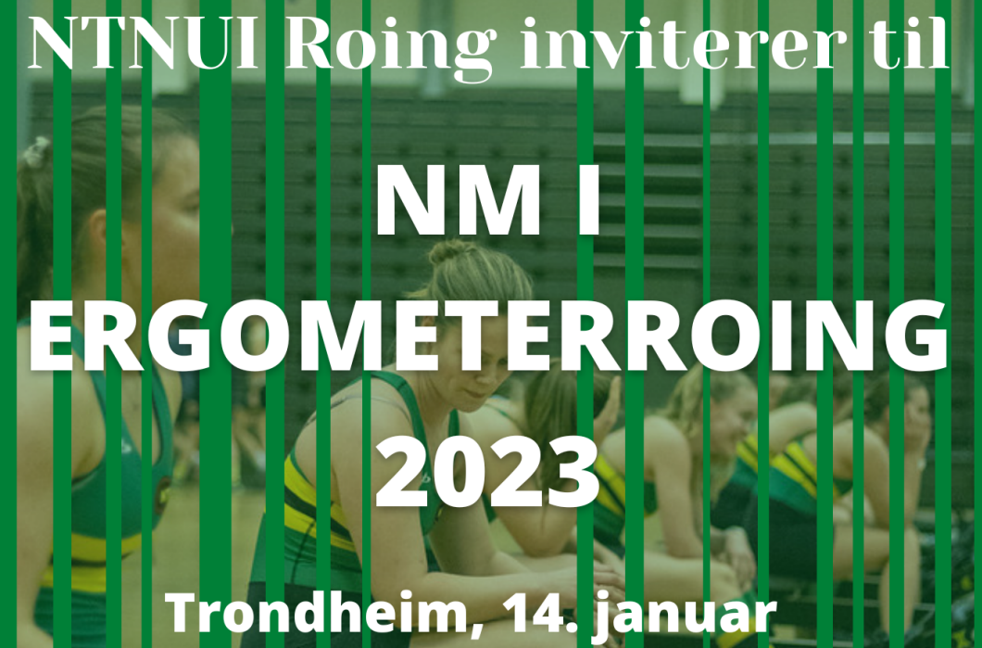

Nå nærmer det seg romaskin NM til helgen så nå passer deg seg at vi får fram agendaen og informasjonen til utøvere og foresatte.
Utøvere skal møte med trener en time før start for å diskutere oppvarming og løpsstrategi. Møteplass kommer til å bli avtalt på møte kvelden før.
Husk at som representanter for Stavanger Roklub skal alle oppføre seg og vise respekt. All form for regelbrudd er ikke tolerert.
Møtt opp til tidene som er vist på agendaen og masse lykke til.
Agenda
Fredag 13.01
- Kl. 16:00 oppmøte på Stavanger flyplass Sola ved hovedinngangen for avreise og innsjekking
- Kl. 17:45 Avreise fra Sola flyplass
- Kl. 19:40 Ankomst Trondheim flyplass Værnes
- Kl. 20:25 Flybuss fra Værnes til Scandic hotell Lerkendal
- Kl. 21:14 Ankomst Scandic hotell Lerkendal
- Kl. 21:30 Middag på hotellet
- Kl. 22:10 Møte
- Kl. 22:30 Alle i seng
Lørdag14.01
- Kl. 06:30 - 07:20 Frokost (frokost åpner 06:30, vær ferdig spist før 07:20)
- Kl. 07:40 Oppmøte i foajéen
- Kl. 07:50 Dra fra hotellet til bussholdeplass
- Kl. 08:04. Buss fra Scandic hotell Lerkendal til SiT Dragvollhall (Lerkendal 4 - Edvard Bulls veg (14Strindheim via Brundalen))
- Kl. 09:30 Start JB D (U17 Damer); Frida, Oline og Imme
- Kl. 11.00 Start JA D (U19 Damer); Marie, Elsa, Julia, Teresa og Ingrid.
- Kl. 11.30 Start JA M (U19 Menn); Jørgen
- Kl. 12.45 Para senior; Ragnhild og Hedda
- Kl. 15:45 JA D Stafett (U19 Damer Stafett);
Lag 1: Marie, Elsa, Julia og Teresa.
Lag 2: Ingrid, Frida, Oline og Imme
- Kl.17:00 dra fra SiT Dragvollhall
- Kl. 18:50 oppmøte i foajéen
- Kl. 19:00 Avreise fra hotellet til Lerka Pizzeria
- Kl. 19:15 Middag på Lerka Pizzeria
- Kl. 21:00 Møte
- Kl. 22:00 Alle i seng
Søndag. 15.01
- Kl. 06:30 - 09:45 Frokost (frokost åpner 06:30, vær ferdig spist før 09:45)
- Kl. 10:15 Utsjekk fra hotellet
- Kl. 10:30 Dra fra hotellet til bussholdeplass
- Kl. 10:45 Flybuss fra Scandic hotell Lerkendal til Trondheim flyplass Værnes
- Kl. 13:10 Avreise fra Trondheim flyplass Værnes
- Kl. 15:10 Ankomst Stavanger flyplass Sola

Hotellrom
Rom 1 Håkon Vengnes og Jørgen Frøystein
Rom 2 Ragnhild Myklatun + assistent
Rom 3. Hedda Haldorsdottir + assistent
Rom 4 Maria Grøsfjeld og Elsa Andreassen
Rom 5 Thereza Schevchuk og Julia Grønnestad
Rom 6 Ingrid Floen og Frida Vengnes
Rom 7 Imme Hoekstra og Oline Borthen Solberg

